新 书 推 荐

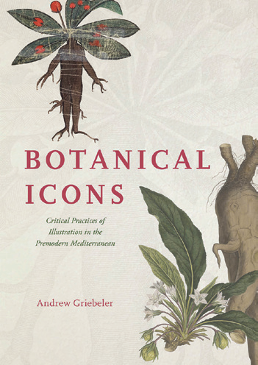
中文书名：《植物图标：前现代地中海插图的批判性实践》
英文书名：Botanical Icons：Critical Practices of Illustration in the Premodern Mediterranean
作 者：Andrew Griebeler
出 版 社：The University of Chicago Press
代理公司：ANA/Jessica
页 数：344页
出版时间：2024年2月
代理地区：中国大陆、台湾
审读资料：电子稿
类 型：大众社科

内容简介：

图文并茂地描述了前现代植物插图如何记录了关于植物的不断发展的知识以及过去研究植物的方式。

这本书追溯了地中海从古代到近代早期的植物插图历史。安德鲁·格里贝勒（Andrew Griebeler）通过对早期希腊、拉丁和阿拉伯植物学研究的考察，展示了植物描绘的多样性和复杂性，并最终产生了现在被认为是现代植物插图核心的实践。这些文献内容丰富多彩，作者从欧洲和地中海地区收集了数百年的材料。

《植物图标》图文并茂，为古代晚期和中世纪地中海地区植物学探究与自然观察的动态和批判性传统提供了充分的证据。作者透露，现代植物插图的许多批评实践都始于前现代手稿文化。因此，他表明，前现代和早期植物插图之间的区别更多地集中在印刷品的出现和公认的插图形式范围的缩小上，而不是现代性独有的批判和观察实践的发明。

格里贝勒强调连续性、跨文化合作以及地中海批判性植物插图传统的逐渐转变，这有说服力地反驳了先前在艺术和科学史上流行的断裂叙事和西欧例外论。

作者简介：

安德鲁·格里贝勒（Andrew Griebeler）是杜克大学艺术、艺术史和视觉研究系的助理教授。

媒体评价：

“《植物图标》是对前现代地中海植物插图实践的引人入胜、发人深省、批判性的调查。格里贝勒带领他的读者踏上了一段旅程，迫使人们重新思考地中海视觉植物学知识的概念（和误解），这些概念是现代植物科学描述的根源。书中内容丰富、学术性强，每一页都能引发疑问。书中还使用了许多精心挑选的地中海文化对比图片，为其提供了支持和补充。”
——斯蒂芬·哈里斯（Stephen A. Harris），牛津大学

全书目录：

图表一览表
简介
1 尺子和切根器
2 米特拉达梯图书馆
3 绘画、看和知
4 迪奥斯科里季斯（Dioscorides）图解
5 中世纪草药
6 关键副本
7 从头开始
8 回声和混响
结论
致谢
注释
选择参考书目
索引

感谢您的阅读！
请将反馈信息发至：版权负责人
Email：Rights@nurnberg.com.cn
安德鲁·纳伯格联合国际有限公司北京代表处
北京市海淀区中关村大街甲59号中国人民大学文化大厦1705室, 邮编：100872
电话：010-82504106, 传真：010-82504200
公司网址：http://www.nurnberg.com.cn
书目下载：http://www.nurnberg.com.cn/booklist_zh/list.aspx
书讯浏览：http://www.nurnberg.com.cn/book/book.aspx
视频推荐：http://www.nurnberg.com.cn/video/video.aspx
豆瓣小站：http://site.douban.com/110577/
新浪微博：安德鲁纳伯格公司的微博_微博 (weibo.com)
微信订阅号：ANABJ2002


